Katedra Teorii i Antropologii Literatury w Instytucie Filologii Polskiej Uniwersytetu Pedagogicznego im. KEN w Krakowie

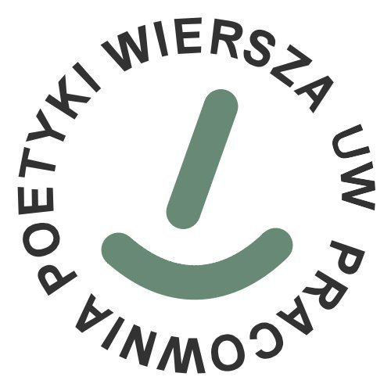
przy współudziale

Pracowni Poetyki Wiersza przy Wydziale Polonistyki Uniwersytetu Warszawskiego

WOKÓŁ TEORII WIERSZA Ostatnie stulecie w badaniach wersologicznych

międzynarodowa konferencja naukowa (w formie zdalnej) MS TEAMS, 30–31 marca 2023 roku

Imię i nazwisko
Tytuł/stopień naukowy
Miejsce pracy
(afiliacja)
Adres mailowy
Numer telefonu
Dane do faktury
Temat wystąpienia
Język wystąpienia
Abstrakt
(do 1000 znaków)
Uwagi

Po akceptacji zgłoszenia, która nastąpi do 12.02.2023 roku, uprzejmie prosimy o dokonanie wpłaty konferencyjnej w wysokości 250 zł do 28.02.2023 roku na konto:

Uniwersytet Pedagogiczny im. Komisji Edukacji Narodowej Bank Pekao SA oddział w Krakowie

przelew krajowy 71 1240 4722 1111 0000 4852 4687
przelew zagraniczny IBAN PL 78 1240 4722 1978 0000 4851 6422
Kod SWIFT: PKOPPLPW

z dopiskiem: DK – numer, nazwa konferencji, imię i nazwisko uczestnika
(np. DK 115, Wokół teorii wiersza, Jan Kowalski)
W razie rezygnacji wpłata nie podlega zwrotowi. Faktury są wystawiane przez uczelnię tylko na wyraźną prośbę uczestnika, kierowaną bezpośrednio na adres: wersologia@gmail.com

W imieniu organizatorów:
dr hab. Katarzyna Wądolny-Tatar, prof. UP (kierownik KTiAL) dr Arkadiusz S. Mastalski (koordynator konferencji, PACK) mgr Wojciech Pietras (sekretarz konferencji, PPW UW)

